

第 3 期
（总第180期）
上海市科普作家协会办公室编 二〇一四年六月二十七日
http://www.shkpzx.com E-mail：shkpzx@163. com

上海举办科技活动周
——八百多项科普项活动演绎“科学生活、创新圆梦”主题

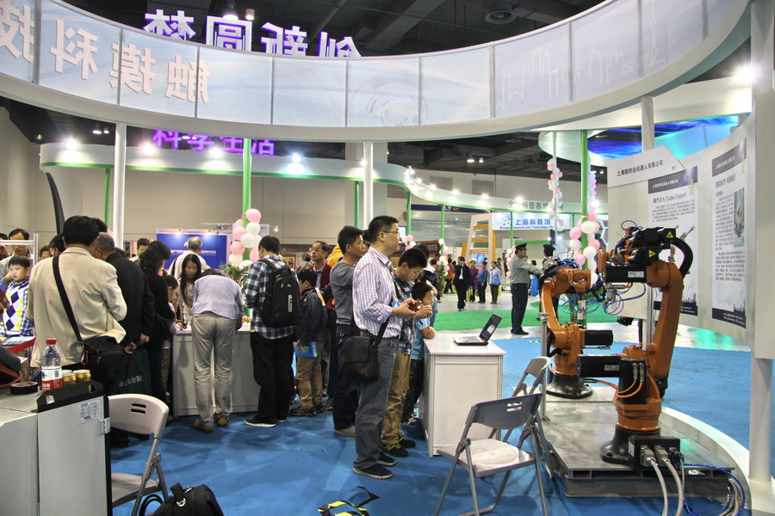
2014年上海科技活动周已于5月17日至23日在上海跨国采购会展中心举行。本届共842项各类科普活动轮番上阵，演绎“科学生活、创新圆梦”的科技活动周主题。
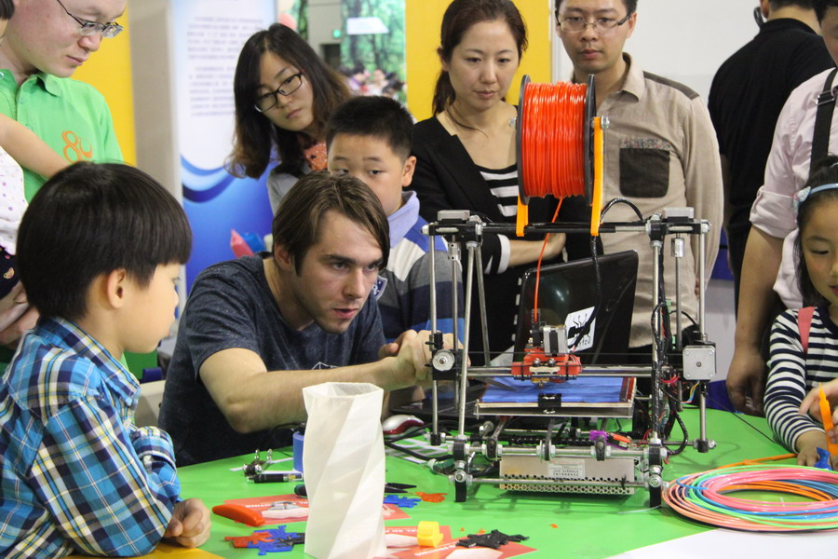
“上海科普”微博、微信、APP全程发布科技活动周的最新动态，市民随时参与互动体验。
本届活动主会场汇聚了月球车原理样机、高性能航空飞机模拟器、PM2.5采集仪、3D云打印、20年长寿命电池等高科技项目，市民亲身体验科技的新奇有趣。市民通过网络积极参与，说出心中的中国梦、科技梦、未来城市梦……这些梦想都在主会场滚动展示。
本届活动还首次搭建了全国科普基地展示平台，共有70余家教育基地参加联展。除了上海多家优秀科普场馆的精品参展之外，国土资源部、安徽省、江苏省等部委和省市也首次组织基地带优秀展品来沪参展。
活动周期间还开设主题讲坛，围绕“健康生活”“智慧生活”“低碳生活”和“公共安全”等内容，邀请院士和专家，以科普讲坛和专题讲座的形式向公众传播科学的生活理念，倡导健康安全的生活方式。
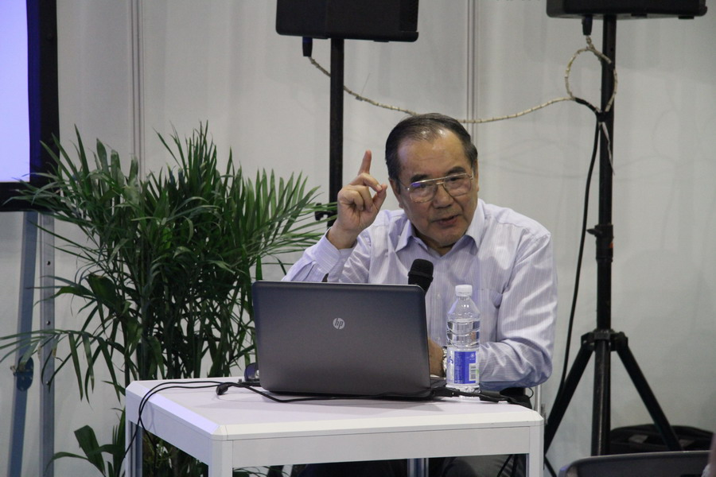
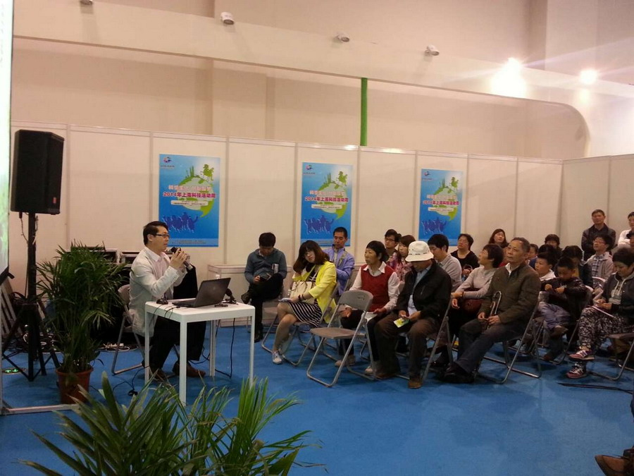
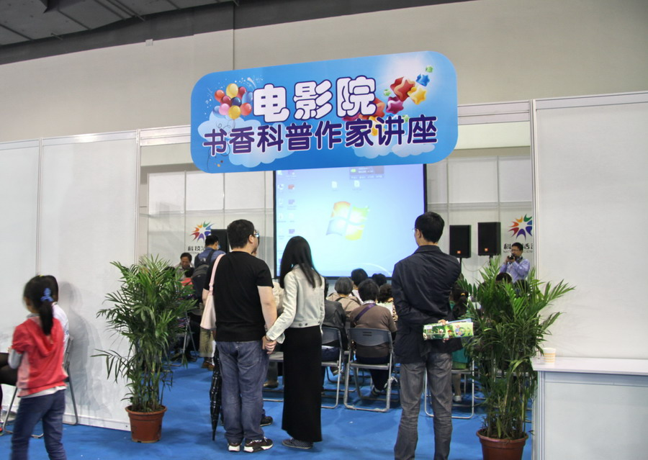

中国科普作家协会秘书长石顺科来会调研

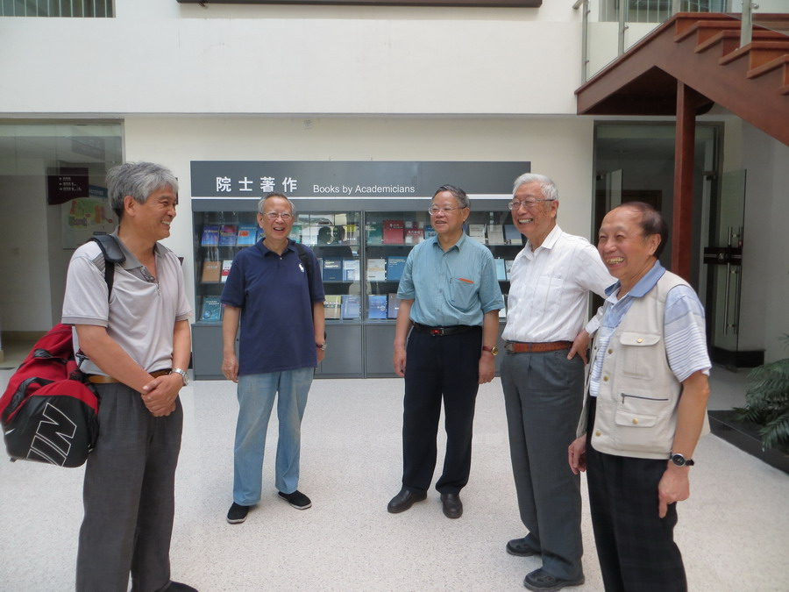
6月19日上午，中国科普作家协会秘书长石顺科来沪调研与我会有关人员进行亲切座谈。参加座谈的有中国科普作家协会副理事长卞毓麟、我会常务副理事长陈积芳、首届副理事长叶永烈、秘书长周昭德、办公室主任林云以及顾问李正兴等。石秘书长通报了中国科普作家协会今年的工作计划，着重提到了三件事：一是纪念协会建会35周年，于11月下旬在北京召开全国科普学术年会；二是举办中国首届科普电影文化周；三是举办“第三届中国科普作家协会优秀科普作品奖”颁奖会。我会秘书长简要汇报了上海科普作家协会今年的主要工作。

石秘书长在座谈中还遵照刘嘉麒理事长的意见，特意向李正兴口头说明2012年关于组织参与“首届中国科普作家协会科普短文·科普影视短片·科普图片大奖赛”的有关情况，并表示歉意（因为李正兴近日向刘嘉麒理事长反映上述“大奖赛”为何没有结果）。座谈中还透露，叶永烈已出版了科普文学作品全集（共27卷1000万字）、行走文学作品全集（共21卷500万字），即将出版纪实文学作品全集（卷数未定，共1000万字）。

中国科普作家协会2014年学术年会征文通知（摘要）

2014年是中国科普作家协会成立35周年。为纪念协会35年来的成长历程，创新发展，繁荣创作，中国科普作家协会拟于今年11月在北京召开全国科普创作学术研讨会。

本次会议旨在回顾历史，展示成果，激励发展。希望通过开辟学术交流平台，汇集研究成果，促进理论与实践相结合，为广大会员开展实践探索、提供交流与展示的机会，进一步繁荣科普创作；同时提高协会自身建设的水平和能力，服务会员，服务社会。

本次会议的主题为：科普创作发展——继承与创新。涉及的主要议题如下：

1. 我与科普作协35年；2. 科普创作谈；3. 科普作品赏析；4. 科普创作史；5. 新媒体与科普创作；6. 科幻创作；7. 科学与艺术。

论文提交截止日期：2014年8月31日，凡提交征文符合入选条件者，将于2014年9月下旬收到参会通知。

论文及登记表电子文本或普通信件请按下面地址邮寄。

联系地址：北京市海淀区学院南路86号 中国科普作家协会秘书处，邮编：100081

联 系 人：谢丹杨 李姗姗

电话/传真：（010）62103258 邮箱：cswa2014@126.com

附件：1. 提交论文要求；2. 稿件格式样本；3. 论文登记表（登录上海科普作家网查阅）。

论文及登记表电子文本或普通信件请同时寄上海市科普作家协会。

我会2014年学术年会征文的通知

由理事长褚君浩院士主编，科普作家协会资深专家组成编写的《战略性新兴产业科普读本》丛书即将由上海科技文献出版社出版。该丛书阅读对象为企业管理人员、政府机关管理人员及广大科技人员等。为丰富其内涵，有待于解读之外，应立足于新兴产业中科技知识的普及、国家规划的认知，科技工作者从认知中如何提高科普理论的水平，开展原创科普作品的创作和作品的评论。为此，我会借新书出版，会同有关单位共同举办以“新兴产业——圆中国梦”为主题的科普创作理论研讨会。研讨会已列入市科协2014年学术年会的重点活动之一，将于9月下旬在科学会堂举行。

通过这一主题研讨，使人们认识到“中国梦圆梦规划”是一项庞大的社会系统工程，其中离不开“新兴产业”的发展。增强全民对新兴产业认识及实施的信心，科普作家在自我专业的前提下开展深层次的科普创作，根据不同的读者运用不同的形式创作出时代需要的作品。研讨会旨在为政府决策部门、科技社团和科普工作者搭建合作平台，为科普理论研究者开展理论研究和实践探索之间寻找切入点，为决策者、理论研究者和广大科普工作者提供交流和探讨的机会。

现特向广大会员征文，字数在3000左右。截止日期：8月10日。纸质稿请寄协会办公室（有电子版同时发送协会邮箱）。协会将组织专家评选出优秀论文，并汇编成集。

征文联系人：李正兴（电话53825011 33705903 18019137712 lizx0423@163.com）

叶永烈向上海图书馆捐赠手稿等文献

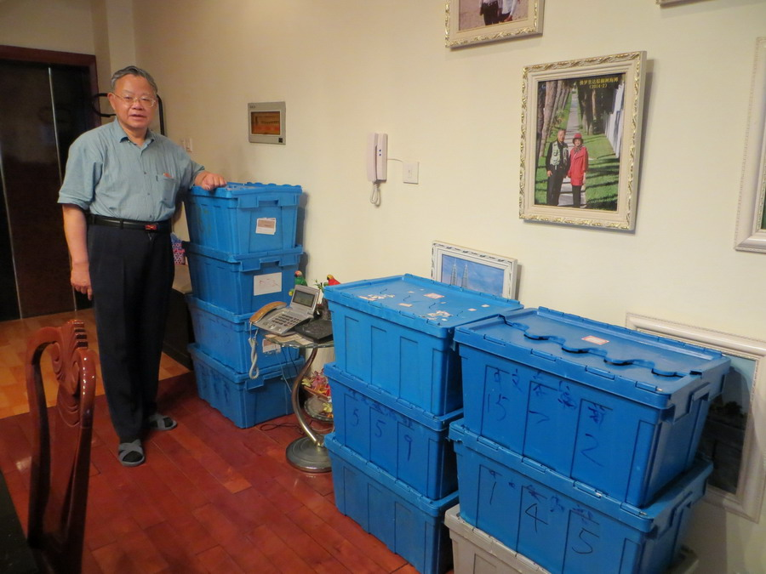
4月29日下午，我会首届副理事长、当代著名科普文艺作家叶永烈手稿等文献捐赠仪式在上海图书馆举行。我会会员、上海图书馆馆长吴建中向叶永烈颁发了收藏证书。
叶永烈在当天的捐赠仪式上幽默地表示，自己曾设想故世之后在墓碑上写着：“对不起，我不能再为您回答为什么！”现在似乎可以改为：“请到上海图书馆找我！”
上海图书馆馆长吴建中介绍，这批数量庞大的捐赠文献将以“叶永烈专藏”的名义予以收藏。这是上海图书馆首次为在世的中国作家命名的文献捐赠专藏。叶永烈捐赠的文献具有独特的文献价值与历史价值，是研究中国科普科幻创作史、中国现代史的重要资料。上海图书馆将对捐赠文献进行专业的收藏管理，对手稿、档案、录音带等予以数字化处理，在适当的时候逐步提供给专业人士利用。
叶永烈长期从事中国当代重大政治题材纪实文学的创作，积累了大量的档案和口述历史资料，形成了相当规模的“叶永烈创作档案”，成为中国当代历史研究的一批原始文献。据介绍，此次捐赠的包括与叶永烈生平有关的档案，叶早期采访录音、书信底稿及往来信函，照片、电子文档等。（详情请见上海科普作家网）

“书香科普”——2014“上海市民喜爱的科普图书”
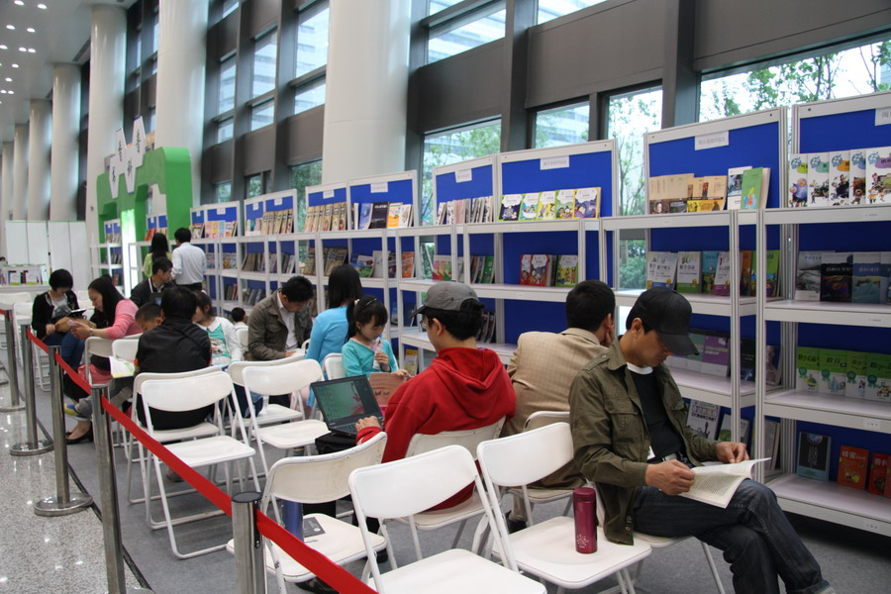
推选活动已经启动

在“书香科普”的推选活动中，我会于2013年8月开始组织推选工作，至2013年底，共收到17个出版社的推荐作品400余种，专家评选组经过四轮反复审阅，最后确定推选100种科普图书入围“上海市民喜爱的科普图书”。
入围的科普图书已开展一系列的推介活动。在各出版单位的支持下，活动组织方为本市17个区（县）配发了100种（313册）入围科普图书，在社区、校园、军营、农村开展科普图书解读、展示活动。我会在上海科技发展基金会的支持下，将100种入围科普图书汇编成《上海市民喜爱的科普图书推选索引》，免费发放供读者选择。2014年 5月19日-2014年7月15日开通“东方网”科普图书网络选票活动（网址：http://kt.eastday.com），由公众投票推选及专家综合评议产生“上海市民最喜爱的十本科普图书”。
入围100种科普图书目录见上海科普作家网（“网上书展”栏目）。

《战略性新兴产业科普读本》丛书系列讲座开讲

由我会理事长褚君浩担任主编，我会会员周戟、雷宗友担任副主编，我会常务副理事长陈积芳担任编委会的《战略性新兴产业科普读本》丛书（共8分册）正在最后的冲刺阶段。6月底将由上海科技文献出版社出版。
今年5月，这套丛书宣传系列讲座已在上海图书馆开讲。由我会理事、《节能环保产业》分册主编、华东师范大学黄民生教授，我会会员、《新能源汽车产业》分册主编、上海汽车集团股份有限公司技术情报中心总监朱盛镭，丛书主编褚君浩院士，分别于5月24日、5月31日、6月14日，主讲了题为《雾霾治理及个人防护 》《汽车未来的绿野寻踪》《让阳光驱动世界》专题科普报告。
黄教授从雾霾的基本概念、气象和污染源及污染物成份分析雾霾的发生过程以及雾与霾之间的异同。从工业烟气处理、汽车尾气净化、建筑扬尘治理等方面介绍霾污染控制技术。 同时，与广大听众深入探讨我们最为关心的、如何在雾霾污染期间做好个人防护措施，最大程度上为大家的健康生活保驾护航。
朱总监从汽车的起源和演变说起，介绍汽车产业与能源产业结缘的昨天和今天，深入地介绍了纯电动汽车、混合动力汽车、氢能源汽车、燃气汽车等新能源汽车的来龙去脉、性能优劣、结构与技术原理、典型车型与商业模式以及其他新能源汽车的基本知识，与大家共同展望新能源汽车的未来发展，畅想汽车工业新时代。
褚院士介绍说，目前，以晶体硅为代表的第一代太阳能电池正蓬勃发展，占据了太阳能电池总量的90%。中国在该产业中处于领先地位，但这种太阳能电池在晶体硅材料提纯、电池效率等方面还有上升空间。他指出，光伏电站装机成本现已下降到8元～9元/瓦，将来光伏发电可依靠规模、创新、产业链和政策进一步降低成本。我国现有屋顶建筑面积达614亿平方米，屋顶光伏安装潜力在4亿千瓦以上。
三位专家生动形象的演讲和互动，赢得300多位听众的满堂彩。
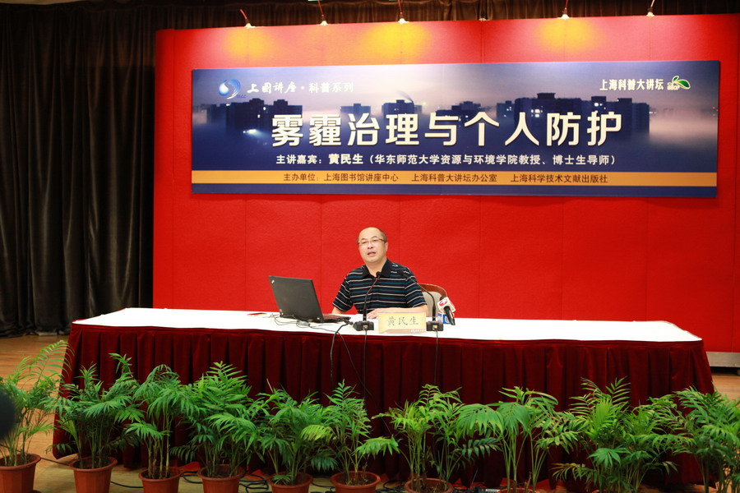
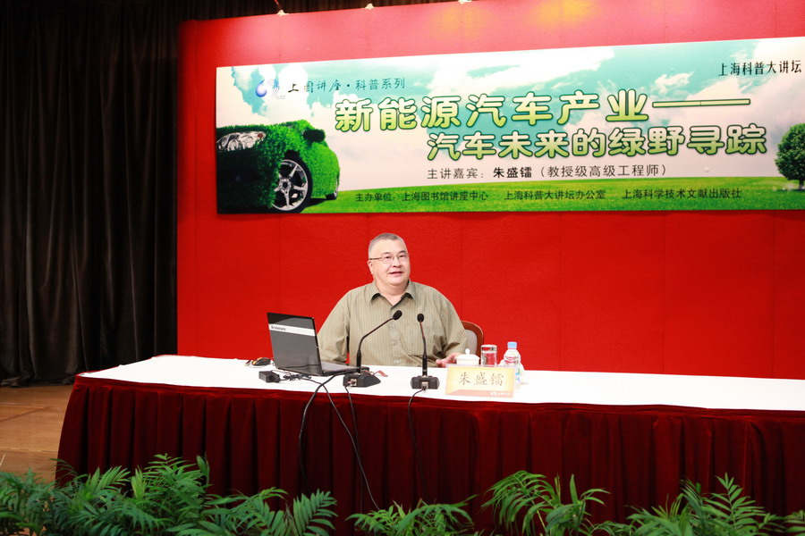

本期编文：李正兴 校排：王华玲 审核：周昭德

